经济学院研究生综合素质测评评审实施细则

为进一步加强对研究生的培养，激励研究生积极进取，奋发向上，并根据《关于加快新时代研究生教育改革发展的意见》《关于制定研究生各类奖学金和评先评优等实施细则的通知》等文件精神，结合经济学院特色，特制定如下经济学院年度综合素质测评评审实施细则：
- 总则
第一条 经济学院研究生综合素质测评遵循“公平公开、合适合理、层级协调、比例恰当、评定易行、资源配套”的原则，创新德智体美劳过程性评价方法，通过德育、智育、体育、美育、劳动教育五个方面的要求对学生进行评价。
第二条 研究生综合素质测评每学年进行一次，原则上安排在每学年开学后第一个月进行，毕业生安排在毕业前一个月进行。凡我校正式注册的二年级及以上全日制研究生，均需参加年度综合测评，两年制研究生只在二年级测评一次。在研究生培养单位内，根据博士研究生和硕士研究生、学术学位型研究生和专业学位型研究生培养方式的不同，分学科、分专业、分类别、分年级组织测评。
第三条 研究生综合素质测评是对我院研究生在校期间个人素质及表现的评价，测评结果是评优评先和研究生各类奖学金评定的主要依据，并作为入党、党内推优、毕业生鉴定以及就业推荐的重要依据，综合素质测评结果记入研究生档案。

第二章 机构职责和测评程序
第四条 经济学院成立研究生综合测评领导小组，组长由培养单位党委书记担任。负责本院评价办法的制定、评价过程的监督和评价结果的裁定。按学科专业以年级为单位成立研究生综合测评工作小组，由研究生辅导员（班主任），党支部、年级（班级）和团总支（团支部）主要学生干部，以及研究生代表等5到7人中的单数组成，组长由研究生辅导员担任。
第五条 我院组织研究生学习考核文件，进行个人总结、自我评价以及同学互评等环节。每年综合测评时由学生本人提供年度申请加分的各级各类奖项证明。
第六条 我院研究生综合测评工作小组负责研究生综合测评结果的统计、评议，根据学生总体得分情况，对德育、智育、体育、美育、劳育等方面分别进行评议，评议结果为“优秀”“良好”“合格”“不合格”四等，评级为“优秀”的人员数不能超过相应年级总人数的40%，将评议结果反馈给学生，听取意见，接受申诉。
第七条 研究生综合素质测评结果经我院研究生综合测评领导小组审定后，应在本单位一定范围内公示，公示期不得少于5天。公示期间，研究生有权向领导小组提出申诉，领导小组接到学生的申诉申请后，应在3个工作日内做出处理。
第八条 研究生综合测评工作结束后，需打印汇总表一式二份，由党委书记签字并加盖单位公章后，报送研究生院一份，我院存档一份。

表1：研究生综合素质测评流程
组织研究生学习考核文件，按要求提供各级各类奖项证明，并填写测评表
培养单位研究生综合测评工作小组组织审核

核算出初步评价结果后反馈给研究生
测评结果公示5个工作日
有异议，评议小组复议
无异议，经济学院综合素质测评领导小组审议
报送研究生院一份，经济学院存档一份
校研究生综合素质测评工作领导小组审定结果

第三章 评定标准
第九条 研究生综合素质测评重点在研究生日常行为表现上，主要考察研究生在上一学年德智体美劳五个方面的综合表现。
第十条 德育测评是对研究生思想政治、道德修养、遵纪守法、集体活动、社会服务等方面表现的综合评价。
第十一条 智育测评是对研究生的学业成绩、科研能力和实践创新能力等方面的综合评价。
第十二条 体育测评是对研究生参加学校规定的体育活动和自觉参与各项课外体育锻炼活动情况的综合评价。
第十三条 美育测评是对研究生在传承和创新中华优秀传统文化、审美和人文素养等方面的综合评价。
第十四条 劳育测评是对研究生具有的崇尚劳动、尊重劳动、辛勤劳动、诚实劳动的精神和行动，以及对参与社会劳动实践、创造性劳动等方面的综合评价。
第十五条 德育、智育、体育、美育和劳育五个单项测评等次的认定：单项测评分在达到75分及以上，且班级排名前40%及以上的，评定等次为优秀；测评分达到65分及以上，且排名在前70%及以上者，评定等次为良好；测评分高于60分及以上的，评定等次认定为合格；单项成绩低于60分的或有其他认定为不合格情况的，评定等次为不合格。
第十六条 综合素质测评等次认定：根据德育、智育、体育、美育、劳育五个单项的测评等次可直接得出综合素质测评等次。
表2：研究生综合素质测评等次评定标准
综合测评等次 | 评定标准
优秀 | 德育和智育均为优秀等次，且体育、美育和劳育为良好或优秀等次。
良好 | 德育和智育均为良好等次及以上，且体育、美育和劳育等次为合格及以上。
合格 | 德育和智育均为合格等次以上，且体育、美育和劳育均为合格等次及以上或有一项不合格。
不合格 | 德育和智育中有一项等次为不合格的，或体育、美育和劳育中有两项及以上不合格，综合测评评定等次不合格。
第四章 德育测评(A)
德育分值= 基础分（60分）+奖励分（40分）-扣除分
第十七条 德育测评基础分由四个部分构成：政治素养（A₁)、心理素质（A₂)、实践活动（A₃）、遵纪守法（A₄），基础分=A₁+A₂+A₃+A₄，满分为60分。
第十八条 政治素养（A₁)：热爱祖国，能够拥护中国共产党的领导，坚持党的全面领导，树牢“四个意识”，坚定“四个自信”，坚决做到“两个维护”，践行社会主义核心价值观；具有较高政治素养，能够自觉参加各种理论学习教育活动及其他形式活动。（A₁满分：30分）
第十九条 心理素质（A₂)：具有较好的心理素质，能够正确认识和评价自己，能够与其他同学融洽相处。（A₂满分：10分)
第二十条 实践活动（A₃)：积极参加志愿、社会公益活动；积极参加班级、学院、校级集体活动（集体活动主要包括班级活动、全校和全院活动、学术报告会等）；积极服务同学，工作负责，努力完成工作任务。（A₃满分：10分）
第二十一条 遵纪守法（A₄）：遵守国家法律，遵守校规校纪，无违规记录，有正义感，敢于同违纪行为作斗争。（A₄满分：10分）
第二十二条 德育测评奖励分（a）由国家级、省部级、校级等荣誉称号奖励（a₁）和公共服务奖励（a₂)组成。奖励分（a）=a₁+a₂。
第二十三条 荣誉称号奖励（a₁）为获得国家级、省部级、校级等个人荣誉称号，按个人荣誉加分明细表加分。
表3：个人荣誉加分明细表
级别 | 认定标准 | 分值
国家级 | 由中共中央、国务院或国家部委授予的德育称号, 如全国优秀共青团员、全国优秀学生、全国优秀学生干部等德育称号。 | 10
省级 | 由省委省政府或省级机关单位、群团组织授予的德育称号,如全省优秀共青团员、全省优秀学生、全省优秀学生干部等德育称号。 | 5
市级 | 由市委市政府或市级机关单位、群团组织授予的德育称号,如全市优秀共青团员、全市优秀学生、全 市优秀学生干部、见义勇为先进个人等德育称号。 | 4
校级 | 由学校有关部门授予的德育称号,如优秀团员、优秀团干等。 | 2
院级 | 由学校有关部门授予的德育称号,如学院党委认可的品行之星等自行设置的院级荣誉。 | 1
第二十四条 公共服务奖励（a₂）：在学校或经济学院担任研究生干部，工作满一学年(含)以上的，在德、勤、能、绩、廉等方面进行总结，由校（院）管理管理部门负责老师进行打分，工作满一学年的各级学生干部的打分范围如下(工作不满一学年的，折半打分)。
表4 公共服务类活动加分明细表
 |  | 分值计算
国家级 | 国家级党、团、学组织负责人  （有正式挂职或任命文件） | 50
省部级 | 省部级党、团、学组织负责人  （有正式挂职或任命文件） | 40
校级 | 研究生会主席团、团工委副书记 | 40
校级 | 研究生会部门负责人、团工委各部门部长 | 30
校级 | 研究生会骨干成员、团工委各部门委员 | 20
校级 | 合唱团、礼仪队等其他成员 | 10
院级 | 研分会主席团、团工委副书记 | 35
院级 | 研分会负责人、团工委各部门部长 | 25
院级 | 研分会骨干成员、团工委各部门委员 | 15
班级 | 班长、党支部书记、团支部书记 | 20
班级 | 班委 | 10
班级 | 团小组组长、党小组组长、寝室长 | 5
第二十五条 德育测评惩罚分规定如下：受到学校通报批评、警告、严重警告等处分者，分别扣 10、20、30分；各项集体活动报名参加又无故缺勤者一次扣2分。
第二十六条 综合素质测评坚持“德育为先”原则，德育若有下列情况之一者，德育测评直接评定为不合格。
（1）受到司法部门或公安机关处罚者；
（2）在研究生综合素质测评过程中弄虚作假者；
（3）受到学校记过以上行政处分者；
（4）在校内存在考试舞弊、学术不端、欺诈学生等严重失信行为。
第五章 智育测评（B）
智育分值=基础分×0.5+奖励分×0.5-扣除分
第二十七条 智育测评的基础分为研究生教务系统的学年加权平均成绩。
第二十八条 智育测评奖励分主要指研究生科研创新成果或实践创新成果。它应包括研究生参加各级各类科技、学术竞赛获奖；在各级各类学术期刊发表论文；发明专利、出版著作、主持或参与科研立项；参加国际国内学术交流（含高校和科研单位主办的暑期学校等）。具体加分细则由下所示：
（1）课题类
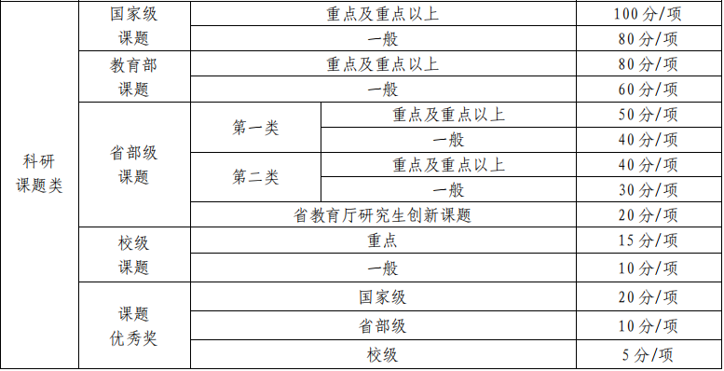
课题立项得分乘以0.6，结项得分乘以0.4，立项并已经结项则获得全部课题分数，课题主持人分得一半课题分数，参与人（非课题主持人）平均获得剩余一半课题分数。
（2）论文著作类
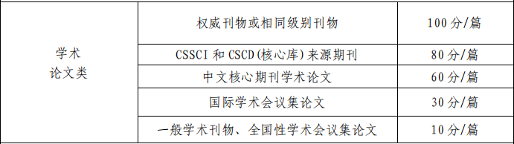
1.不考虑导师排序，按照除去导师后的作者数进行计算
2.多作者比例划分（均按除去导师后的作者数计算）
独 作：1
二作者：6:4
三作者：5:3:2
四作者：5:2:2:1
五作者：5:2:1:1:1
（3）参与国内外会议
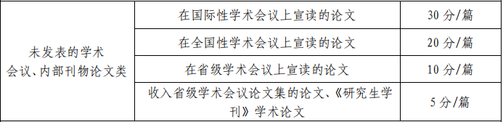
“鄱阳湖论坛”论文入选文集计为5分；研究生学刊一篇5分；
（4）科技发明类
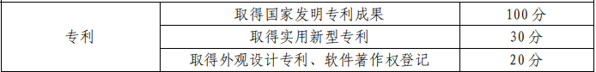
第二十九条 智育测评扣除分规定如下：无故不参加学校、学院组织的专业实习（实训）活动、课外学术创新活动，一次扣 3 分；测评年度如有科目考试不及格的，智育最高只能认定为合格。测评年度研究生受到退学警告，则智育直接评定为不合格。

第六章 体育测评(C)
体育分值=基础分（75分）+活动参与分（10分）+奖励分（15分）
第三十条 体育测评的基础分以创高打卡记录为基础。创高打卡记录为每学期30次，若打卡满30次，则获得该项评分75分（满分）。反之，每少一次打卡记录扣2分。具体打卡要求见《研究生体育锻炼测试的通知》。
第三十一条 体育活动参与分为国家级、省级、校级、院级体育相关部门所举办活动，如：省级马拉松、校级篮球赛、院级趣味运动会、素质拓展活动等；相应级别获得参与分如下：10分、8分、6分、4分。如若未参加任何体育相关部门所举办活动，则可用创高次数抵分，在30次创高打卡记录的基础上，每多5次，可积2分，每学年最多抵25次。本项得分上限为10分。（注：相关活动具有完成比赛证明方可加分，只报名不参加比赛者，不予加分。）
第三十二条 体育测评奖励分主要为所获得国家级、省级、校级、院级所举行的体育竞技类赛事奖励加分和心理健康活动加分。
第三十三条 体育竞技类活动奖励加分：学校鼓励学生发挥体育特长，学生个人或团队获得校 级、省级、国家级奖项后均可得到相应加分激励。
表5 体育竞技类活动奖励加分细则
 | 一等奖 | 二等奖 | 三等奖
国家级 | 15 | 10 | 8
省级 | 8 | 6 | 5
校级 | 5 | 4 | 3
院级 | 3 | 2 | 1
备注：研究生院、团委、学工部（处）等所发奖励视同校级奖励。
第三十四条 心理健康活动加分：学校鼓励学生身心健康发展，积极参与心理素质拓展大赛、心理情景剧大赛等相关活动，让学生在活动中学会悦纳自己、肯定自我，学生个人或团队获得校级、省级、国家级奖项后均可得到相应加分激励。
表6 心理健康活动奖励加分细则
 | 一等奖 | 二等奖 | 三等奖
国家级 | 10 | 8 | 6
省级 | 8 | 6 | 4
校级 | 6 | 4 | 2
备注：研究生院、团委、学工部（处）等所发奖励视同校级奖励。
第三十五条 如存在以下行为的，体育测评直接认定为不合格：
①替代他人参加课外锻炼的（包括被替代者）。
②乘坐机动车、电瓶车、平衡车或自行车等任何辅助交通工具的。
③使用不正当手段刷机等行为的。
第七章 美育测评（D）
美育分值=基础分（60分）+活动分（20分）+奖励分（20分）-扣除分
第三十六条 美育测试基础分：在本学年内注重培养感受美、表现美、鉴赏美、创造美的能力，通过美育教育涵养美丽心灵，可认定获得美育基础分60 分。
第三十七条 美育测试活动参与分：所参加的国家级、省级、校级、各培养单位相应组织或所举办的各类文艺活动，如：研究生合唱团、摄影协会、书法协会等组织及一二·九大合唱、研究生才艺大赛、“最美江财”摄影比赛、毕业晚会、辩论赛、英语演讲比赛、“微视频”制作大赛、十佳歌手等活动，相应获得参与分为：10分、8分、6分、4分，该项满分为10分。备注：研究生院、团委、学工部（处）等所办活动视同校级活动。
第三十八条 美育测评奖励分主要为：文艺竞赛分以及媒体艺术分。
第三十九条 文艺竞赛分是指在国家级、省级、校级、院级美育活动获得奖励：学校鼓励学生充分展现艺术特长，发挥艺术才能，在各级比赛中取得优异的成绩，具体加分细则如下表。
表7 美育测评活动奖励分加分细则
 | 一等奖 | 二等奖 | 三等奖
国家级 | 15 | 10 | 8
省级 | 8 | 6 | 5
校级 | 5 | 4 | 3
院级 | 3 | 2 | 1
备注：研究生院、团委、学工部（处）等所发奖励视同校级奖励。
第四十条 媒体艺术分主要指通过校内外有关媒体，公开发表文章、宣传稿件等，体现研究生较强的图文处理能力和宣传报道能力，研究生在国家级权威媒体、国家级媒体、省级媒体、市（校）级媒体、院级媒体获得奖项后均可得到相应加分激励。
表8 媒体艺术分加分细则
文学、艺术、新闻等作品 | 国家级权威媒体（一报一社一台） | 10分/篇 | 以报纸或政府网站发布、官方微博、微信采用或转载为准。
文学、艺术、新闻等作品 | 国家级媒体及官方微博微信等自媒体 | 8分/篇 | 以报纸或政府网站发布、官方微博、微信采用或转载为准。
文学、艺术、新闻等作品 | 省级媒体及官方微博微信等自媒体 | 6分/篇 | 以报纸或政府网站发布、官方微博、微信采用或转载为准。
文学、艺术、新闻等作品 | 市（校）级媒体及官方微博微信等自媒体 | 4分/篇 | 以报纸或政府网站发布、官方微博、微信采用或转载为准。
文学、艺术、新闻等作品 | 院级媒体及官方微博微信等自媒体 | 2分/篇 | 以报纸或政府网站发布、官方微博、微信采用或转载为准。
附：所有作品加分均应有刊物原件（录用通知证明无效），不同作品可累计加分，同一作品被不同刊物和媒体发表或转载的，只计最高分，不重复计分。
备注：研究生院、团委、学工部（处）等所发奖励视同校级奖励。

第八章 劳育测评（E）
劳育分值=基础分（60分）+活动分（20分）+奖励分（20分）-惩罚分
第四十一条 劳育测试基础分：研究生在本学年内弘扬劳动精神、树立劳动理念，劳动精神面貌饱满、劳动价值取向正确、劳动技能水平过关，可认定获得美育基础分 60 分。
第四十二条 活动参与分主要为社会实践活动：我院引导研究生积极参加各类社会实践活动，积极参加实习实训。具体加分细则如下：
表9 社会实践活动参与加分细则
级别/项目 |  | 国家级 | 省部级 | 校级 | 院级
优秀团队 | 负责人 | 10 | 8 | 6 | 4
优秀团队 | 成员 | 8 | 6 | 4 | 2
先进个人 |  | 10 | 6 | 4 | 2
优秀调查报告 |  | 10 | 6 | 4 | 2
表彰或书面表扬 |  | 10 | 6 | 4 | 2
实践团队 | 负责人 | 6 | 5 | 4 | 3
实践团队 | 成员 | 4 | 3 | 2 | 1

第四十三条 劳育奖励分（e）主要为所获荣誉得分：宿舍管理受到学校、学院通报表扬的，分别加3分、2分。宿舍荣获校、院级“文明宿舍”称号分别加：5分、3分。该项最高为15分。
第四十四条 宿舍管理受到学校、学院通报批评的，分别扣5分、3分。代表学校、学院参加文艺比赛时比赛期间无故弃权或中途退场，1 次扣 5 分。
第四十五条 宿舍管理奖惩依据《江西财经大学研究生宿舍管理规定》《江西财经大学研究生宿舍评比制度实施细则》等规定执行。

第九章 附则
第四十六条 本办法由经济学院综合素质测评领导小组负责解释、具体实行与落实。
第四十七条 本办法自发布之日起施行。

江西财经大学经济学院
2022年3月10日

